Resource: unfoldingWord® Open Bible Stories
unfoldingWord® Open Bible Stories © 2022 unfoldingWord. Released under CC BY-SA 4.0 license. unfoldingWord® Open Bible Stories has been adapted in the following languages: Tok Pisin, Arabic (عربي), French (Français), Hindi (हिंदी), Indonesian (Bahasa Indonesia), Portuguese (Português), Russian (Русский), Spanish (Español), Swahili (Kiswahili), and Simplified Chinese (简体中文) from unfoldingWord® Open Bible Stories © 2022 unfoldingWord. Released under CC BY-SA 4.0 license by Mission Mutual

unfoldingWord® Open Bible Stories

32. यीशु का दुष्टात्मा ग्रस्त व्यक्ति और एक बीमार स्त्री को चंगा करना
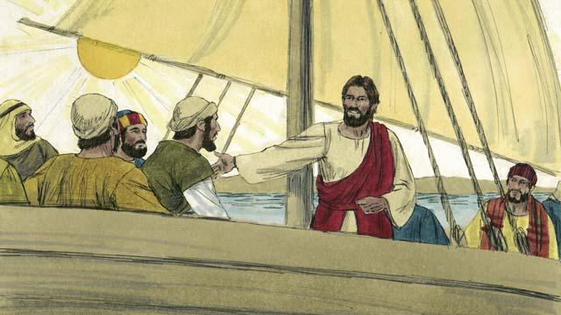
यीशु और उसके चेले अपनी नाव में उस क्षेत्र को गए जहाँ गिरासेनी लोग रहते थे। वे उस क्षेत्र में पहुँच कर नाव से उतर गए।
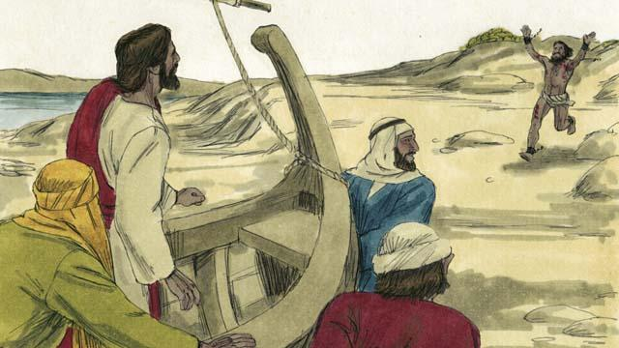
वहाँ एक व्यक्ति था जो दुष्टात्मा से ग्रस्त था।
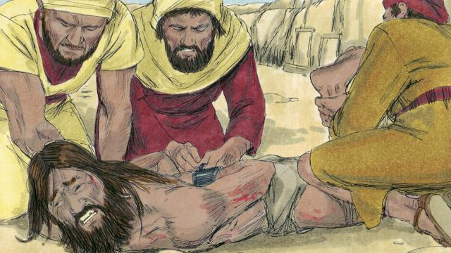
यह व्यक्ति इतना बलशाली था कि कोई भी उसको नियंत्रित नहीं कर सका था। कई बार लोगों ने उसके हाथों और पैरों को जंजीरों से भी बाँधा, परन्तु वह उनको तोड़ देता था।
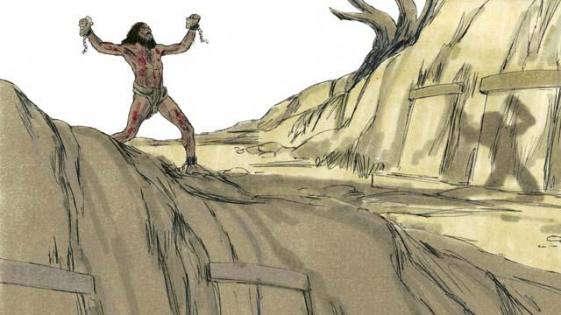
वह व्यक्ति उस क्षेत्र में कब्रों में रहा करता था। यह व्यक्ति पूरे दिन और पूरी रात चिल्लाया करता था। वह कपड़े नहीं पहनता था और अक्सर स्वयं को पत्थरों से घायल किया करता था।
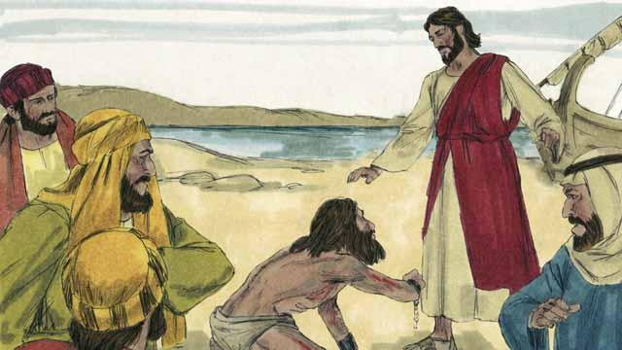
वह व्यक्ति दौड़ कर यीशु के पास आया और उसके सामने घुटने टेक दिए। तब यीशु ने उस व्यक्ति के अंदर की दुष्टात्मा से बात की और कहा, "इस व्यक्ति में से बाहर निकल आ!"
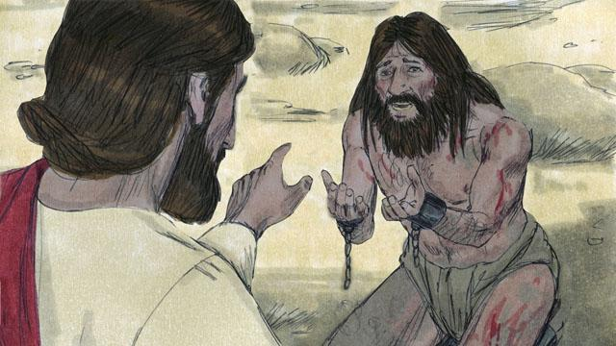
वह दुष्टात्मा ऊँची आवाज में चिल्लाई, "हे यीशु, परम प्रधान परमेश्वर के पुत्र, तेरा मुझसे क्या काम? कृपा करके मुझे मत सता!" तब यीशु ने उस दुष्टात्मा से पूछा, "तेरा नाम क्या है?" उसने जवाब दिया, "मेरा नाम सेना है, क्योंकि हम बहुत हैं।" (रोमी सेना में कई हजार सैनिकों का एक समूह एक "सेना" होती थी।)
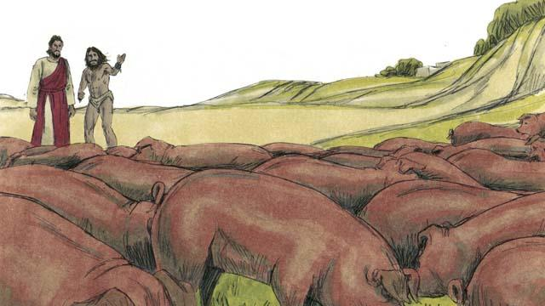
उन दुष्टात्माओं ने यीशु से विनती की, "कृपा करके हमें इस क्षेत्र से बाहर मत भेज!" वहीं पास के पहाड़ पर सूअरों का एक झुंड चर रहा था। इसलिए उन दुष्टात्माओं ने यीशु से विनती की, "कृपा करके हमें उन सूअरों में भेज दे!" यीशु ने कहा, "ठीक है, उनमें चले जाओ!"
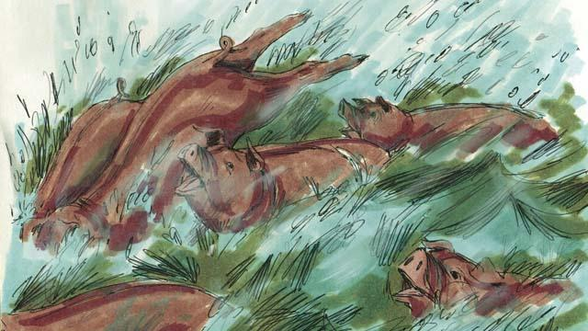
अतः वे दुष्टात्माएँ उस व्यक्ति में से निकल कर उन सूअरों में प्रवेश कर गईं। वे सूअर दौड़ कर एक खड़े टीले पर से झील में कूद गए और डूब मरे। उस झुंड में लगभग 2,000 सुअर थे।
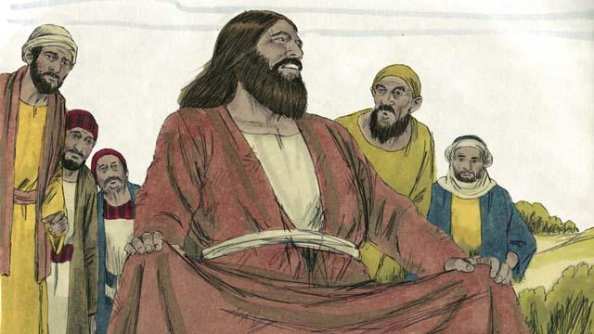
वहाँ पर उन सूअरों की देखभाल करने वाले लोग थे। जो कुछ हुआ था जब उन्होंने देखा तो वे नगर में भाग गए। यीशु ने जो किया था वहाँ उन्होंने सब को बताया। उस नगर के लोग निकल आए और उस व्यक्ति को देखा जिसमें दुष्टात्माएँ थीं। वह शान्ति से, कपड़े पहने हुए, और एक सामान्य व्यक्ति की तरह व्यवहार करते हुए बैठा था।
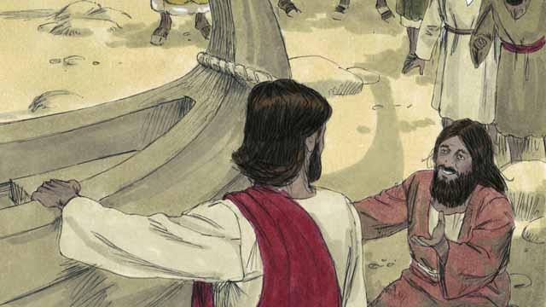
वे लोग बहुत डरे हुए थे और उन्होंने यीशु से चले जाने के लिए कहा। अतः यीशु नाव पर चढ़ गया। वह व्यक्ति जिसमें दुष्टात्माएँ थीं उसने यीशु के साथ जाने की विनती की।
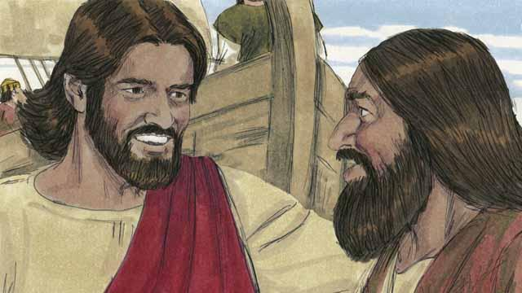
परन्तु यीशु ने उससे कहा, "नहीं। मैं चाहता हूँ कि तू घर जाकर सब को बताए कि परमेश्वर ने तेरे लिए क्या किया है। उनको बता कि कैसे परमेश्वर ने तुझ पर दया की थी।"
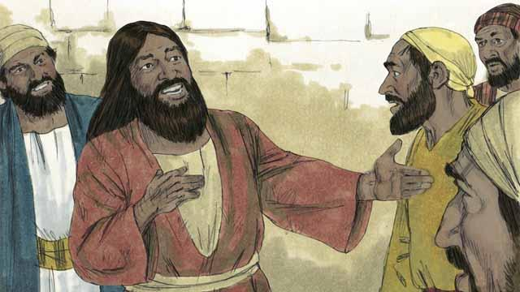
इसलिए वह व्यक्ति चला गया और सब को इस बारे में बताया जो यीशु ने उसके लिए किया था। उसकी कहानी को सुनने वाला हर एक जन चकित हुआ था।
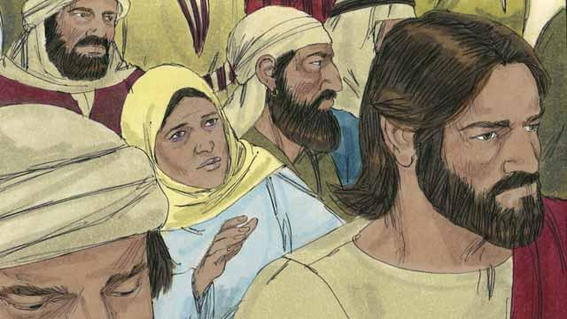
यीशु झील की दूसरी तरफ लौट आया। उसके वहाँ पहुँचने के बाद, एक बड़ी भीड़ उसके आस पास इकट्ठा हुई और उसे दबाने लगी। उस भीड़ में एक स्त्री थी जो बारह वर्षों से लहू बहने की समस्या से पीड़ित थी। उसने अपना सारा धन चिकित्सकों को दे दिया था ताकि वे उसे ठीक कर सकें, परन्तु उसका रोग और भी बिगड़ गया था।
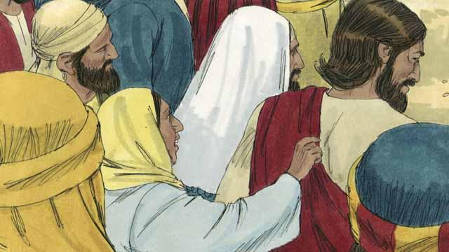
उसने सुना था कि यीशु ने कई बीमार लोगों को ठीक किया था और उसने सोचा, "मैं निश्चित हूँ कि यदि मैं केवल यीशु के वस्त्र ही को छू लूँ, तो मैं भी ठीक हो जाऊँगी!" इसलिए वह यीशु के पीछे से आई और उसके वस्त्र को छू लिया। जैसे ही उसने उनको छुआ, लहू का बहना बंद हो गया।
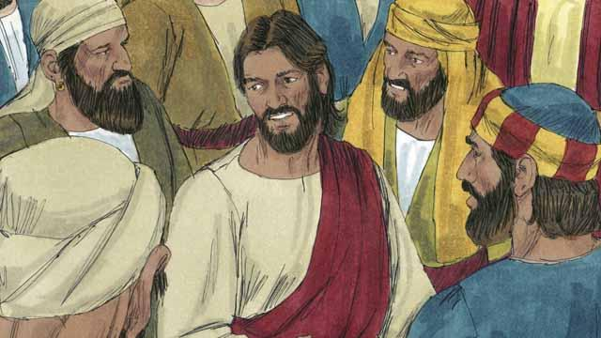
तुरन्त ही, यीशु ने जान लिया कि उसमें से सामर्थ निकला है। इसलिए उसने पीछे मुड़ कर पूछा, "मुझे किसने छुआ?" चेलों ने जवाब दिया, "यहाँ इतने सारे लोगों ने तेरे चारों ओर भीड़ लगाई हुई है, और तुझे धकेल रहे हैं। तो तूने क्यों पूछा कि मुझे किसने छुआ है?"
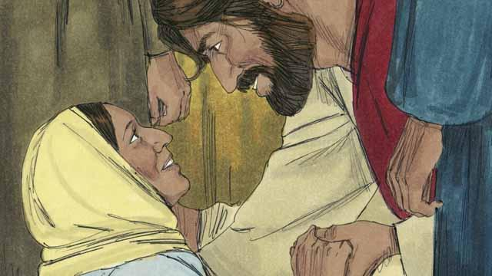
वह स्त्री यीशु के सामने काँपती हुई और बहुत डरी हुई अपने घुटनों पर बैठ गई। तब उसने उसे बता दिया कि उसने क्या किया है, और यह भी कि वह ठीक हो गई है। यीशु ने उससे कहा, "तेरे विश्वास ने तुझे चंगा किया है। शान्ति से जा।"
मत्ती अध्याय 8:28–34; 9:20–22; मरकुस 5:1–20; 5:24b-34; लूका 8:26–39; 8:42b-48 से एक बाइबल की कहानी

